滁州东菱电器有限公司
招 聘 简 章
- 公司简介：
滁州东菱电器是广东新宝电器有限公司全资投入子公司，2010年，根据公司发展战略转型，东菱凯琴集团携品牌、技术、人才、资金及市场优势，强势进驻中原重地安徽滁州，在滁州经济技术开发区投资建设新产业园区，新工业园占地超过面积1100亩，总投资超过10亿元，致力于打造成中国知名品牌，问鼎国内家电市场的龙头地位。
广东新宝电器股份有限公司，始创于1995年，公司以“Donlim”为核心自有品牌，专业开发、设计、制造、销售电热水壶、咖啡壶、面包机、烤箱、多士炉、电烫斗及各种食物处理器等小家电及相关产业配套产品，能够满足国际知名品牌商、零售商“一站式”采购的需要。
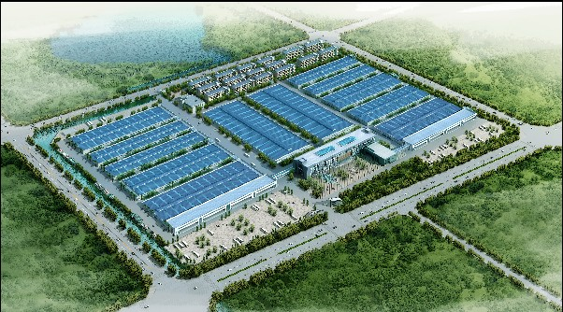

二、福利待遇：
1、食宿-温馨、快乐
（1）试用期后，公司给员工购买五险（生育，养老，工伤，失业，医疗）；
（2）公司设有食宿，提供三餐，中餐免费，节假日加餐；宿舍配备独立卫生间，热水器，空调等，可连接网络。
（3）法定节假日，按劳动法休息，享有带薪假，工龄奖及年资津贴等福利；
（4）如旺季公司安排加班，加班费另算，且晚餐餐费给予补贴。
2、休闲娱乐-快乐工作，享受生活
（1）娱乐设施设备：篮球场、羽毛球场、乒乓球室、其他娱乐设施等；
（2）丰富多彩的文艺活动：公司每年定期举办节假日活动，包括中秋晚会，游园活动，元旦聚餐及大型抽奖等。
（3）激情飞扬的体育活动：定期举办篮球，羽毛球、知识竞赛等联赛，开拓员工知识面
因公司扩大发展需要诚聘岗位如下：（欢迎您的加盟！！）
招 聘 岗 位 | 招 聘 条 件 | 薪 资 待 遇
（不限）1.普 工  2.注 塑 工 | 1.16-48周岁，身体健康，长白班，加班费另算；  2.18-45周岁，身体健康，两班倒； | 工资：1800-3500元
（高中）保 安 | 25-40周岁，(外地优先考虑)需住公司 | 工资：1800-2300元
（中专）物控员 | 20-30周岁，有一年工作物料控制工作经验 | 工资：2500-3000元
（中专）仓管员 | 20-35周岁，有一年以上仓库管理工作经验。
（本科）采购员 | 20-35岁，开发新供应商，议价，英语四级。
（高中）厨 师 | 28-40周岁，有工厂饭堂工作经验，熟悉本地菜、川湘菜、粤菜中一种以上制作，有厨师证优先 | 工 资 面 议
(大专)应届毕业生 | 学习相关的机械制图、钳工、模具、机电软件专业 | 工资2000-2800元
（高中）注塑领班 | 28-40周岁，要熟悉塑胶件工作经验，有管理团队能力，较强责任心。 | 工 资 面 议
（中专）样板员 | 20-30周岁，有上进心，服从工作安排。 | 工资2500-3000元
（大专）行政主管 | 熟悉饭堂、宿舍、行政、安全管理，懂IS014000，OHSAS18000，SA8000/CSR优先
（大专）安全专员 | 男性，大专学历，熟悉office办公软件，有一年以上行政、管理经验（对安全设备、消防、员工纠纷等问题处理能力,懂安全标准化），有安全主任资格证优先考虑。 | 工 资 面 议
（大专）1.企业文化专员  （高中）2.宿舍管理员  （大专）3.招聘专员 | 1.文字、口头表达能力强，有较强组织能力，有文体专长优先。  2.熟悉宿舍管理，员工关系处理，会简单办公软件，沟通协调能力良好；（女性）  3.有劳务开发、现场招聘、校园招聘工作经验 | 工 资 面 议
（大专）1.报关员  （大专）2.会计员 | 1.港口现场报关、报检工作大专学历，有一定英语阅读能力，英语四级，一年以上工作经验，持有报关证，商检员资格证书、有报关监管经验者优先考虑。  2. 财务相关专业毕业，熟悉财务全套核算流程，接受能力强，电脑操作熟悉，五天半工作制，出口企业国际结算、应收帐款管理。 | 工 资 面 议
（中专）电工技术员 | 有低压电工操作证/电工证/焊工证等，有制造企业设施设备维修、家用电器维修等工作经验优先 | 工 资 面 议
（高中）设备管理员 | 1.有一定的机械设备基础，能吃苦耐劳  2.负责设备的引入评估及验收，设备使用情况的跟进、信息反馈；  3.负责工装设备零配件申购的验收和管理，正常库存的准备； | 工 资 面 议
基建专员 | 熟悉制造企业基建（基建、水电、常规设备等）设计、报价、施工流程，熟悉工程质量监控与进度跟进； | 工 资 面 议
社会责任验厂专员  （本科） | 企业体系工作经验，跟随客户验厂，熟悉ISO9001 ，QC08000；  应届毕业生可以安排总部培养，英语四级，本科学历 | 工 资 面 议

四、入职需缴纳资料：

1、一寸照片3张； 2、体检表一张（胸透、肝功能，及常规体检）；
3、身份证复印件2张 ； 4、个人证书

五、联系方式：

邮箱地址：huangrong@donlim.com/wangting@donlim.com

联系电话：黄小姐--0550-2185371 王小姐--0550-2185348 13665504117

公司地址：安徽省滁州市经济开发区扬子东路1777号（国际商城向大王方向路段）

乘车路线： 8路车到蒋冲站下车即可到/ 17路车到东菱电器站下车即可。

